泉州师院袁建军教授等2人赴日本学术交流总结
2018年 9月16 日至 9 月 19 日，应日本筑波大学杨英男教授的邀请，泉州师范学院海洋与食品学院袁建军教授、陈洪彬老师前往日本茨城县筑波大学进行学术交流。16日上午从福州机场乘飞机至东京，晚上入住日本茨城县筑波大学会馆。17日上午，同中国农业大学程永强教授一起，到日本筑波大学生命环境科学研究科杨英男教授研究室访问，与其交流学习有关生防菌开发利用方面的经验，袁建军教授介绍了下我院的基本情况，汇报其在植物内生特基拉芽胞杆菌研究的进展，对下一步生防菌的研究方向进行讨论；下午在杨英男教授的带领下参观其实验室，学习相关实验技术手段，与其在校博硕士生就实验具体细节进行详细交流。18日上午，在杨英男教授的带领下，到访问生物技能科学系研究室，交流学习产品开发模式与经验；下午与程永强教授一起到国立食品研究部门（即食品综合研究所）进行访问交流，韭泽悟（Satoru NIRASAWA）教授为我们介绍了食品综合研究所概况、实验室目前科研进展以及其个人的研究进展。食品综合研究所主要专攻食品健康机能研究、食品加工流通研究、食品安全研究、食品分析研究、食品生物机能开发研究等5个方面的研究。在双方协商下，袁建军教授邀请韭泽悟（Satoru NIRASAWA）教授在11月份访问中国农业大学食品科学与营养工程学院之契机，到泉州师范学院海洋与食品学院进行访问交流，为我院食品科学与工程的学科建设提出建设性意见，在条件允许的情况下，将其以外聘教授引入我校。19日上午返程。通过此次简短的学术交流，深感我校与一流研究机构的差距，软硬件上都有待加强建设，需要加大人才引进力度，积极对外交流，拓展视野。同时，此次学术交流加强海洋与食品学院与日本及华人科学家的联系，有利于后续开展更多的合作管理。因此，此次学术交流也将对我校食品科学与工程重点学科建设取到促进作用。

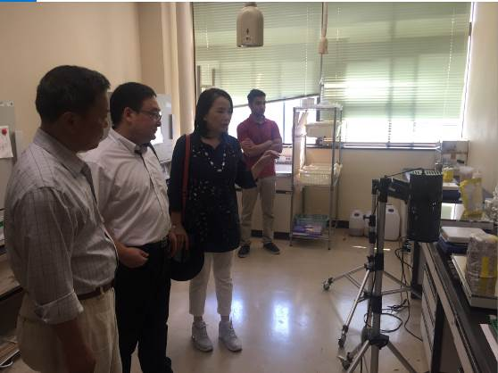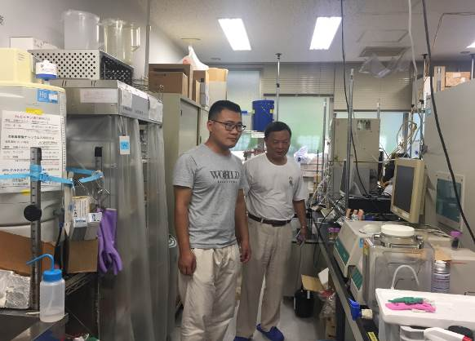
杨英男教授介绍其实验室
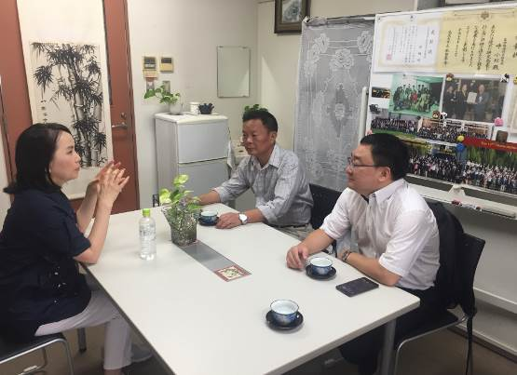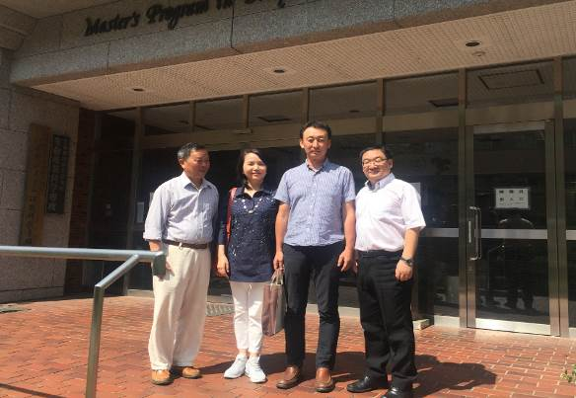
与杨英男教授就生防菌进行深入探讨
